**Work Case 7**

Виконав Бумажний Микола

**Основні функції планувальника завдань в операційній системі**

* Планувальник завдань - це системна утиліта, яка дозволяє автоматично виконувати певні дії на комп'ютері в заздалегідь визначений час або за певних умов.

**Основні функції планувальника завдань**

* Планувальник може виконати будь-яку програму або скрипт у визначений час або за певних умов.
* Планувальник може автоматизувати повторювані завдання, такі як резервне копіювання даних, перевірка на віруси та оновлення програмного забезпечення.
* Планувальник можна використовувати для моніторингу системи та вжиття конкретних заходів при виявленні проблеми.
* Планувальники завдань можуть заощадити час і підвищити продуктивність, автоматизуючи рутинні завдання.

**Порівняння функцій планування завдань у Windows і Linux**

1. **Windows**

* Вбудований інструмент планування завдань з графічним інтерфейсом.
* Виконання програм і сценаріїв
* Періодичне виконання завдань
* Виконання завдань при певних подіях (наприклад, при вході в систему, при підключенні USB-накопичувача і т.д.)
* Обмежені функції моніторингу системи

1. **Linux**

* Cron: командний рядок для планування завдань
* Більш гнучкий і потужний, ніж Планувальник завдань Windows
* Підтримує ширший спектр завдань і тригерів
* Можна використовувати для моніторингу системи
* Складніший у налаштуванні, ніж Планувальник завдань Windows.

**Cron у Linux**

**Основний принцип роботи:**

* Cron використовує конфігураційний файл для визначення і планування завдань.
* Кожне завдання описується текстовим рядком, що містить інформацію про час запуску, команду для виконання та інші параметри.
* Cron виконує завдання згідно з розкладом, визначеним у файлі конфігурації.

**Конфігурація:**

* Конфігураційні файли Cron зазвичай знаходяться у каталозі /etc/cron.*.
* Для редагування цих файлів можна використовувати текстовий редактор.
* Існує також графічний інтерфейс користувача для налаштування Cron, який називається "gnome-schedule".

**Альтернативи Cron**

* Anacron: Anacron: використовується для виконання завдань, які не можуть бути виконані через простій комп'ютера.
* Webmin: веб-інтерфейс для керування Cron та іншими завданнями керування системою.
* Systemd: сучасна система надання та управління послугами, яка також має можливості планування завдань.

**Вибір планувальника завдань**

Найкращий планувальник завдань буде залежати від потреб і досвіду користувача.

* Windows: Планувальник завдань Windows - хороший вибір для початківців, яким потрібен простий у використанні інструмент автоматизації завдань.
* Linux: Cron є більш гнучким і потужним, але складним у налаштуванні.
* Anacron: корисний для виконання завдань, які не могли бути виконані через простій комп'ютера.
* Webmin: надає зручний веб-інтерфейс для керування Cron та іншими завданнями системного адміністрування.
* Systemd: сучасна система надання та управління послугами, з можливостями планування завдань.

Виконав Литвинюк Євген

**2. Для вашої віртуальної машини зі встановленою ОС Linux здійсніть планування обраних вами задач (запуск додатків, вмикання/вимикання машини, очистка каталогів, видалення файлів, резервне копіювання, архівування тощо на ваш вибір) через планувальник Cron:**

- Виконання спланованої задачі в чітко визначений Вами час (наприклад о 8 ранку, 18.30 і т.д.).

- Виконання однієї й тієї ж задачі двічі в день (час також визначаєте самостійно).

- Виконання однієї й тієї ж задачі тільки в будні (або тільки у вихідні дні) у чітко визначений проміжок часу (наприклад з 8 до 18 години).

- Виконання задач тільки раз у рік, раз у місяць, раз у день, щогодини, при вмиканні (після перезавантаження).

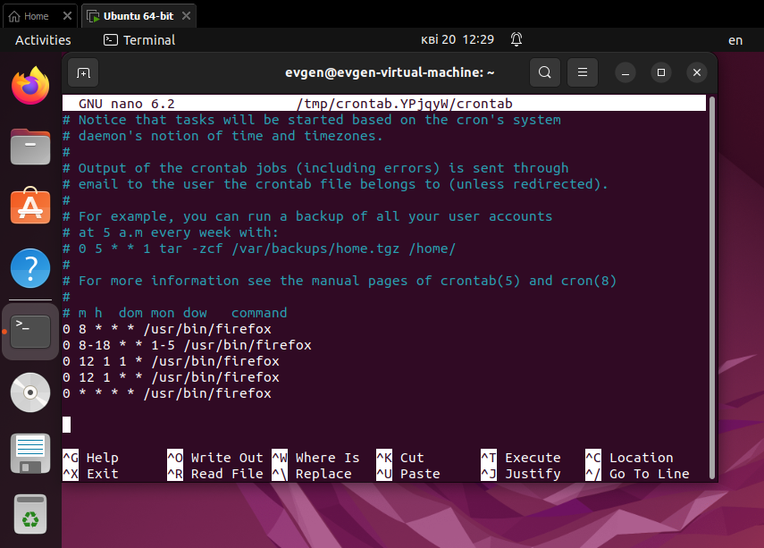

Виконав Меліхов Данило

**3. Встановіть альтернативний Cron’у планувальник задач (на Ваш вибір). Виконані у завданні 2 дії продемонструйте через нього.**

